课 题 |  | § 4.3 法拉第电磁感应定律 | 新授课 | 课时
教 学 目 标 |  | （一）知识与技能  1．知道什么叫感应电动势。  2．知道磁通量的变化率是表示磁通量变化快慢的物理量，并能区别Φ、ΔΦ、$E=n\frac{\text{ΔΦ}}{Δt}$。  3．理解法拉第电磁感应定律内容、数学表达式。  4．知道E=BLvsinθ如何推得。  5．会用$E=n\frac{\text{ΔΦ}}{Δt}$和E=BLvsinθ解决问题。  （二）过程与方法  通过推导到线切割磁感线时的感应电动势公式E=BLv，掌握运用理论知识探究问题的方法。  （三）情感、态度与价值观  1．从不同物理现象中抽象出个性与共性问题，培养学生对不同事物进行分析，找出共性与个性的辩证唯物主义思想。  2．了解法拉第探索科学的方法，学习他的执著的科学探究精神。
教学重点、难点 |  | 教学重点  法拉第电磁感应定律。  教学难点  平均电动势与瞬时电动势区别。
教 学 方 法 |  | 演示法、归纳法、类比法
教 学 手 段 |  | 多媒体电脑、投影仪、投影片。
教学活动  （一）引入新课  在电磁感应现象中，产生感应电流的条件是什么？  在电磁感应现象中，磁通量发生变化的方式有哪些情况？  恒定电流中学过，电路中存在持续电流的条件是什么？  在电磁感应现象中，既然闭合电路中有感应电流，这个电路中就一定有电动势。在电磁感应现象中产生的电动势叫感应电动势。下面我们就来探讨感应电动势的大小决定因素。  （二）进行新课  1、感应电动势  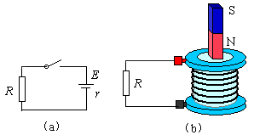  在图a与图b中，若电路是断开的，有无电流？有无电动势？  电路断开，肯定无电流，但有电动势。  电动势大，电流一定大吗？电流的大小由电动势和电阻共同决定。  图b中，哪部分相当于a中的电源？螺线管相当于电源。  图b中，哪部分相当于a中电源内阻？线圈自身的电阻。  在电磁感应现象中，不论电路是否闭合，只要穿过电路的磁通量发生变化，电路中就有感应电动势.有感应电动势是电磁感应现象的本质。  2、电磁感应定律  感应电动势跟什么因素有关？现在演示前节课中三个成功实验，用CAI课件展示出这三个电路图，同时提出三个问题供学生思考：  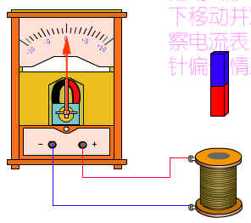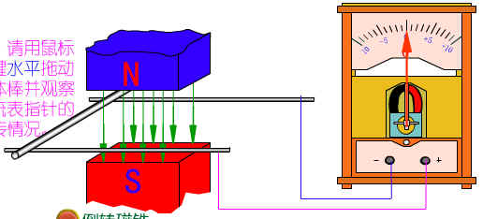  乙  甲  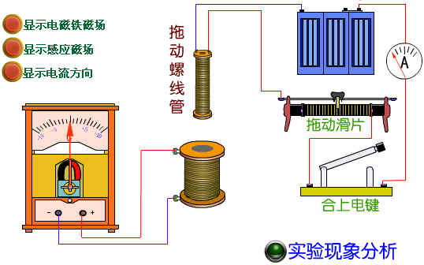  丙  问题1：在实验中，电流表指针偏转原因是什么?  问题2：电流表指针偏转程度跟感应电动势的大小有什么关系?  问题3：第一个成功实验中，将条形磁铁从同一高度插入线圈中，快插入和慢插入有什么相同和不同?  穿过电路的Φ变化$⇒$产生E_{感}$⇒$产生I_{感}.  由全电路欧姆定律知I=$\frac{E}{R+r}$，当电路中的总电阻一定时，E_{感}越大，I越大，指针偏转越大。  磁通量变化相同，但磁通量变化的快慢不同。  教师：磁通量变化的快慢用磁通量的变化率来描述，即单位时间内磁通量的变化量，用公式表示为$\frac{\text{ΔΦ}}{Δt}$。从上面的三个实验，同学们可归纳出什么结论呢？  实验甲中，将条形磁铁快插入（或拔出）比慢插入或（拔出）时，$\frac{\text{ΔΦ}}{Δt}$大，  I_{感}大，E_{感}大。  实验乙中，导体棒运动越快，$\frac{\text{ΔΦ}}{Δt}$越大，I_{感}越大，E_{感}越大。  实验丙中，开关断开或闭合，比开关闭合时移动滑动变阻器的滑片时$\frac{\text{ΔΦ}}{Δt}$大，I_{感}大，E_{感}大。  从上面的三个实验我们可以发现，$\frac{\text{ΔΦ}}{Δt}$越大，E_{感}越大，即感应电动势的大小完全由磁通量的变化率决定。精确的实验表明：电路中感应电动势的大小，跟穿过这一电路磁通量的变化率成正比，即E∝$\frac{\text{ΔΦ}}{Δt}$。这就是法拉第电磁感应定律。  （师生共同活动，推导法拉第电磁感应定律的表达式）  设t₁时刻穿过回路的磁通量为Φ₁，t₂时刻穿过回路的磁通量为Φ₂，在时间Δt=t₂－t₁内磁通量的变化量为ΔΦ=Φ₂－Φ₁，磁通量的变化率为$\frac{\text{ΔΦ}}{Δt}$，感应电动势为E，则  E=k$\frac{\text{ΔΦ}}{Δt}$  在国际单位制中，电动势单位是伏（V），磁通量单位是韦伯（Wb），时间单位是秒（s），可以证明式中比例系数k=1，（同学们可以课下自己证明），则上式可写成  E=$\frac{\text{ΔΦ}}{Δt}$  设闭合电路是一个n匝线圈，且穿过每匝线圈的磁通量变化率都相同，这时相当于n个单匝线圈串联而成，因此感应电动势变为  E=n$\frac{\text{ΔΦ}}{Δt}$  3、导线切割磁感线时的感应电动势  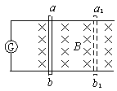  导体切割磁感线时，感应电动势如何计算呢？用CAI课件展示如图所示电路，闭合电路一部分导体ab处于匀强磁场中，磁感应强度为B，ab的长度为L，以速度v匀速切割磁感线，求产生的感应电动势？  解析：设在Δt时间内导体棒由原来的位置运动到a₁b₁，这时线框面积的变化量为  ΔS=LvΔt  穿过闭合电路磁通量的变化量为  ΔΦ=BΔS=BLvΔt  据法拉第电磁感应定律，得  E=$\frac{\text{ΔΦ}}{Δt}$=BLv  问题：当导体的运动方向跟磁感线方向有一个夹角θ，感应电动势可用上面的公式计算吗？  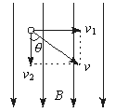  如图所示电路，闭合电路的一部分导体处于匀强磁场中，导体棒以v斜向切割磁感线，求产生的感应电动势。  解析：可以把速度v分解为两个分量：垂直于磁感线的分量v₁=vsinθ和平行于磁感线的分量v₂=vcosθ。后者不切割磁感线，不产生感应电动势。前者切割磁感线，产生的感应电动势为  E=BLv₁=BLvsinθ  ［强调］在国际单位制中，上式中B、L、v的单位分别是特斯拉（T）、米（m）、米每秒（m/s），θ指v与B的夹角。  4、反电动势  引导学生讨论教材图4.3-3中，电动机线圈的转动会产生感应电动势。这个电动势是加强了电源产生的电流，还是削弱了电源的电流？是有利于线圈转动还是阻碍线圈的转动？  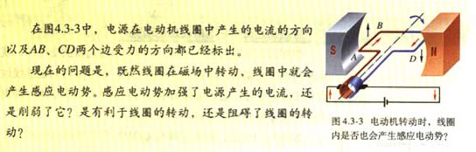  学生讨论后发表见解。  教师总结点评。电动机转动时产生的感应电动势削弱了电源的电流，这个电动势称为反电动势。反电动势的作用是阻碍线圈的转动。这样，线圈要维持原来的转动就必须向电动机提供电能，电能转化为其它形式的能。  讨论：如果电动机因机械阻力过大而停止转动，会发生什么情况？这时应采取什么措施？  学生讨论，发表见解。电动机停止转动，这时就没有了反电动势，线圈电阻一般都很小，线圈中电流会很大，电动机可能会烧毁。这时，应立即切断电源，进行检查。  （四）实例探究  电磁感应定律的综合应用  【例1】如图所示，有一弯成θ角的光滑金属导轨POQ，水平放置在磁感应强度为B的匀强磁场中，磁场方向与导轨平面垂直，有一金属棒MN与导轨的OQ边垂直放置，当金属棒从O点开始以加速度a向右匀加速运动t秒时，棒与导轨所构成的回路中的感应电动势是多少?  解：由于导轨的夹角为θ，开始运动t秒时，金属棒切割磁感线的有效长度为：  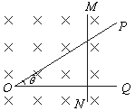  L=stanθ=$\frac{1}{2}$at²tanθ  据运动学公式，这时金属棒切割磁感线的速度为v=at  由题意知B、L、v三者互相垂直，有  E=BLv=B$\frac{1}{2}$at²tanθ·at=$\frac{1}{2}$Ba²t³tanθ  即金属棒运动t秒时，棒与导轨所构成的回路中的感应电动势是E=$\frac{1}{2}$Ba²t³tanθ.  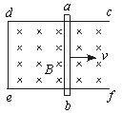  【例2】（2001年上海）如图所示，固定于水平面上的金属框cdef，处在竖直向下的匀强磁场中，金属棒ab搁在框架上，可无摩擦滑动.此时abed构成一个边长l的正方形，棒电阻r，其余电阻不计，开始时磁感应强度为B。  （1）若以t=0时起，磁感应强度均匀增加，每秒增加量k，同时保持棒静止，求棒中的感应电流。  （2）在上述情况中，棒始终保持静止，当t=t₁时需加垂直于棒水平外力多大?  （3）若从t=0时起，磁感应强度逐渐减小，当棒以恒定速度v向右匀速运动，可使棒中不产生I_{感}，则磁感应强度应怎样随时间变化?（写出B与t的关系式）  解析：（1）据法拉第电磁感应定律，回路中产生的感应电动势为  E=$\frac{\text{ΔΦ}}{Δt}$=kl²  回路中的感应电流为  I=$\frac{E}{r}=\frac{{\text{kl}}^{2}}{r}$  （2）当t=t₁时，B=B₀+kt₁  金属杆所受的安培力为  F_{安}=BIl=（B₀+kt₁）$\frac{{\text{kl}}^{2}}{r}⋅l=(B_{0}+{\text{kt}}_{1})\frac{{\text{kl}}^{3}}{r}$  据平衡条件，作用于杆上的水平拉力为  F=F_{安}=（B₀+kt₁）$\frac{{\text{kl}}^{3}}{r}$  （3）要使棒中不产生感应电流，则通过闭合回路的磁通量不变，即  B₀l²=Bl（l+v t）  解得  B=$\frac{B_{0}l}{l+\text{vt}}$  ★巩固练习  1.法拉第电磁感应定律可以这样表述：闭合电路中感应电动势的大小 （ ）  A.跟穿过这一闭合电路的磁通量成正比  B.跟穿过这一闭合电路的磁感应强度成正比  C.跟穿过这一闭合电路的磁通量的变化率成正比  D.跟穿过这一闭合电路的磁通量的变化量成正比  答案：C  点评：熟记法拉第电磁感应定律的内容  2.将一磁铁缓慢地或迅速地插到闭合线圈中同样位置处，不发生变化的物理量有 （ ）  A.磁通量的变化率 B.感应电流的大小  C.消耗的机械功率 D.磁通量的变化量  E.流过导体横截面的电荷量  答案：DE  点评：插到同样位置，磁通量变化量相同，但用时不同  3.恒定的匀强磁场中有一圆形闭合导线圈，线圈平面垂直于磁场方向，当线圈在磁场中做下列哪种运动时，线圈中能产生感应电流 （ ）  A.线圈沿自身所在平面运动  B.沿磁场方向运动  C.线圈绕任意一直径做匀速转动  D.线圈绕任意一直径做变速转动  答案：CD  点评：判断磁通量是否变化  4.一个矩形线圈，在匀强磁场中绕一个固定轴做匀速运动，当线圈处于如图所示位置时，此线圈 （ ）  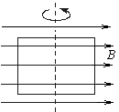  A.磁通量最大，磁通量变化率最大，感应电动势最小  B.磁通量最大，磁通量变化率最大，感应电动势最大  C.磁通量最小，磁通量变化率最大，感应电动势最大  D.磁通量最小，磁通量变化率最小，感应电动势最小  解析：这时线圈平面与磁场方向平行，磁通量为零，磁通量的变化率最大.  答案：C  5．一个N匝的圆线圈，放在磁感应强度为B的匀强磁场中，线圈平面跟磁感应强度方向成30°角，磁感应强度随时间均匀变化，线圈导线规格不变.下列方法中可使线圈中感应电流增加一倍的是 （ ）  A.将线圈匝数增加一倍 B.将线圈面积增加一倍  C.将线圈半径增加一倍 D.适当改变线圈的取向  解析：A、B中的E虽变大一倍，但线圈电阻也相应发生变化.  答案：CD  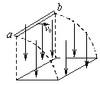  6．如图所示，在竖直向下的匀强磁场中，将一个水平放置的金属棒ab以水平初速度v₀抛出，设运动的整个过程中棒的取向不变且不计空气阻力，则金属棒在运动过程中产生的感应电动势大小将 （ ）  A.越来越大 B.越来越小  C.保持不变 D.无法确定  答案：C  点评：理解E=BLv中v是有效切割速度  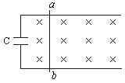  7．如图所示，C是一只电容器，先用外力使金属杆ab贴着水平平行金属导轨在匀强磁场中沿垂直磁场方向运动，到有一定速度时突然撤销外力.不计摩擦，则ab以后的运动情况可能是  A.减速运动到停止 B.来回往复运动  C.匀速运动 D.加速运动  答案：C  点评：电容器两端电压不变化则棒中无电流  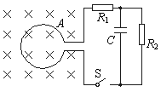  8．横截面积S=0.2 m²、n=100匝的圆形线圈A处在如图所示的磁场内，磁感应强度变化率为0.02 T/s.开始时S未闭合，R₁=4 Ω，R₂=6Ω，C=30 μF，线圈内阻不计，求：  （1）闭合S后，通过R₂的电流的大小；  （2）闭合S后一段时间又断开，问S断开后通过R₂的电荷量是多少?  解：（1）磁感应强度变化率的大小为$\frac{ΔB}{Δt}$=0.02 T/s，B逐渐减弱，  所以E=n$\frac{SΔB}{Δt}$=100×0.02×0.2 V=0.4 V  I=$\frac{E}{R_{1}+R_{2}}=\frac{0\text{.}4}{4+6}$ A=0.04 A，方向从上向下流过R₂.  （2）R₂两端的电压为U₂=$\frac{R_{2}}{R_{1}+R_{2}}E=\frac{6}{4+6}$×0.4 V=0.24 V  所以Q=CU₂=30×10⁻⁶×0.04 C=7.2×10⁻⁶ C. |  |  |  |  | 学 生 活 动
作 业 | 1、学习小组课下做一做教材13页上“说一说”栏目中的小实验，思考并回答该栏目中的问题。  2、将“问题与练习”中的第2、3、6、7题做在作业本上，思考并完成其他题目。
板 书 设 计
教 学 后 记

